Choix techniques et plan de présentation
Plate-forme d'attribution des tuteurs de stage
Module D605 – Étude de cas – Sujet 1318
Master 2
Version 1.1 – 19 octobre 2026
Statut : version à valider

Par : Issam AJJAN & Mohamed Reda RAHOU

1. Stack retenu
Couche | Technologie | Rôle
Serveur et logique métier | Node.js + Express | Routes, règles de gestion, sécurité
Pages (front) | EJS + HTML/CSS + Bootstrap + JavaScript léger | Interface générée côté serveur
Base de données | MySQL (XAMPP) | Stockage relationnel et contraintes
Administration de la base | phpMyAdmin (XAMPP) | Consultation et dépannage pendant le développement
Accès aux données | mysql2 (requêtes préparées) | Persistance sécurisée
Sécurité | bcrypt, express-session, dotenv | Mots de passe, sessions, secrets
Algorithme | Service JavaScript : score de préférences + capacités | Proposition d'affectation
Modélisation | PlantUML + Mermaid | Diagrammes versionnés
Versionnage | Git + GitHub | Historique et livraison du code

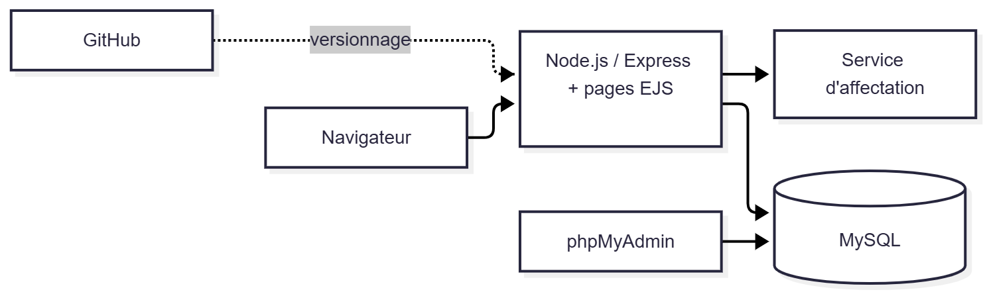

2. Pourquoi ce stack
- Un seul langage : JavaScript sert au serveur, aux pages et à l'algorithme, ce qui réduit la charge d'apprentissage et facilite le travail en binôme
- Coût nul : toutes les briques sont gratuites ou open source.
- Mise en route rapide : XAMPP fournit MySQL et phpMyAdmin ; Node s'installe en quelques minutes.
- Adapté au volume : quelques centaines de stages et quelques dizaines d'enseignants ne nécessitent ni infrastructure distribuée ni solveur dédié.
- Intégrité des données : MySQL (InnoDB) assure clés étrangères, unicités et transactions, indispensables aux règles « un tuteur par stage » et « un rang unique ».
- Pédagogie : un code développé de bout en bout est plus facile à expliquer et à défendre en soutenance qu'un outil prêt à l'emploi.
- Évolutivité : le service d'affectation est isolé ; il pourra être remplacé sans changer les pages.

2.1 Comparaison avec des alternatives de stack
Critère | Node.js + Express + EJS + MySQL (retenu pour choix de langage de developpement) | PHP + MySQL | Next.js + Supabase
Nombre de langages | 1 | 1 | 1 (TypeScript/JS)
Développement par pages sur mesure | Oui | Oui | Oui
Installation locale | Simple (Node + XAMPP) | Très simple (XAMPP) | Moyenne
Qualité de l'algorithme | Heuristique | Heuristique | Heuristique ou fonction serveur
Coût | Nul | Nul | Nul sous quotas gratuits
Dépendance à un service externe | Aucune | Aucune | Oui
Adéquation au devoir | Très bonne | Très bonne | Moyenne

Décision : Node.js + Express + EJS + MySQL offre le meilleur compromis entre simplicité, maîtrise du code et adéquation aux contraintes du devoir. PHP aurait été équivalent ; JavaScript est retenu pour la cohérence d'un langage unique et la poursuite possible vers un front plus riche.

2.2 Comparaison des approches d'algorithme
Approche | Avantage | Limite | Décision
Premier arrivé, premier servi | Très simple | Injuste, dépend de la rapidité de réponse | Écartée (sert de point de comparaison)
Score + tri glouton + échanges locaux | Simple, explicable, rapide, codable en JavaScript | Pas d'optimum garanti | Retenue
Flot à coût minimal / programmation linéaire (OR-Tools) | Optimum global | Dépendance et modélisation plus lourdes | Évolution possible
Affectation manuelle seule | Contrôle total | Longue, peu équitable à grande échelle | Conservée comme étape d'ajustement

3. Comparatif open source et options gratuites managées
Besoin | Option open source | Choix pour ce projet
Serveur d'application | Node.js + Express | Node.js en local/github
Pages | EJS, Handlebars | EJS
Base de données | MySQL, MariaDB, PostgreSQL | MySQL via XAMPP
Administration base | phpMyAdmin, Adminer | phpMyAdmin
Authentification | Sessions Express + bcrypt, Keycloak | Sessions Express + bcrypt
Algorithme | Service JavaScript, OR-Tools | Service JavaScript
Modélisation | PlantUML, Mermaid | PlantUML + Mermaid
Versionnage et CI | Git, Woodpecker CI | GitHub
Conteneurisation | Docker, Docker Compose | Optionnel

Remarques :
- Les conditions des offres gratuites managées évoluent (quotas, mise en veille des projets inactifs, limites de stockage). Elles sont à vérifier au moment du choix.
- Pour un accès à distance par le jury, un hébergeur proposant Node.js et MySQL est nécessaire, et à prévoir s’il faut un hebergement ; XAMPP seul reste un environnement local.

4. Présentation : ordre détaillé
Durée cible : 12 à 15 minutes, dont 3 minutes de démonstration.
N° | Titre du slide | Contenu à préparer | Visuel
1 | Titre et contexte | Sujet D605-1318, équipe, problème en une phrase | Titre + schéma étudiant–stage–tuteur
2 | Problème et enjeux | Gestion manuelle, préférences difficiles à concilier, manque de traçabilité | Avant / après
3 | Objectifs | Objectifs O1 à O5 | Cinq cartes
4 | Acteurs et périmètre | Cinq acteurs ; inclus / exclu | Schéma des acteurs
5 | Parcours métier | Préparation, choix, calcul, ajustement, validation | Diagramme de séquence
6 | Règles de gestion clés | RG-02, 03, 04, 06, 11 | Tableau synthétique
7 | Architecture | Trois couches, services, base | Diagramme en couches
8 | Cycle de vie d'une campagne | États et transitions | Diagramme d'états
9 | Modèle de données | Entités et relations principales | Diagramme entité-association simplifié
10 | Moteur d'affectation | Score, contraintes, pseudocode, exemple chiffré | Tableau de scores
11 | Choix techniques | Stack et justification | Tableau comparatif
12 | Sécurité, RGPD, risques | Rôles, bcrypt, requêtes préparées, matrice de risques | Matrice 3x3
13 | Démonstration | Parcours responsable puis enseignant, calcul, validation | Application en direct
14 | Plan de réalisation et tests | Sept lots, scénarios de recette | Frise chronologique
15 | Limites et évolutions | Heuristique non optimale, évolutions possibles | Liste courte

4.1 Scénario de démonstration
- Connexion en responsable et ouverture d'une campagne préremplie (6 stages, 3 enseignants, capacité 2).
- Connexion en enseignant, classement de trois choix.
- Retour en responsable : clôture des choix, lancement du calcul.
- Lecture des indicateurs, ajustement d'une affectation avec motif, validation.
- Connexion en étudiant : consultation du tuteur attribué.
- Affichage rapide de la page d'administration et du journal.

5. Liste des futurs livrables

5.1 Conception
- Diagramme de cas d'utilisation UML.
- Diagramme de classes et dictionnaire de données.
- Diagrammes de séquence détaillés (choix, calcul, validation).
- Maquettes basse fidélité des écrans.
- Backlog avec user stories, critères d'acceptation et priorités MoSCoW (Must Have, Should Have, Could Have, Won’t have).
- Matrice RACI et planning.
- Plan de tests.

5.2 Développement
Livrable | Contenu
Dépôt GitHub (ou dossier ZIP selon le besoin) | Structure, README, .gitignore, licence
schema.sql et seed.sql | Création de la base et données fictives
Authentification et rôles | Connexion, sessions, middleware de rôle
Page d'administration | Utilisateurs, rôles, activation
Pages du responsable | Campagnes, étudiants, stages, enseignants
Page de l'enseignant | Sélection et classement des choix
Fonction d’algorithme d’affectation | Algorithme avec tests unitaires
Résultat et validation | Proposition, ajustement, verrouillage, export CSV
Journal d'actions | Consultation filtrée

5.3 Soutenance
- Diaporama basé sur le plan du chapitre 4.
- Rapport final et guide d'installation (Node.js, XAMPP, variables d'environnement).

